Đáp án lý 10 Cơ bản
Câu 1 2đ:
Câu 2 :
2 | +là sự rơi chỉ chịu tác dụng của trọng lực.  -phương thẳng đứng.  +chiều từ trên xuống | 0,5  0,5  0,5
Câu 3 | + Phát biểu: Trong mọi trường hợp ,khi vật A tác dụng lên vật B một lực thì vật B cũng tác dụng lên vật A một lực .Hai lực này có cùng giá,cùng độlớn,nhưng ngược chiều.  + Hệ thức: 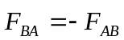 | 1  0,5
Bài toán :
1 | 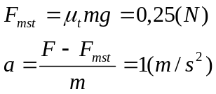 | 1  1
Câu 2:
P= F_{dh} (0.5đ)
Mg = k. l (0.5đ)
l = mg/k = 0,2 x 10/200 = 0,01 (1đ)
l = l₀ + l
suy ra l₀ = l- l = 0,3-0,01 = 0,29m (1đ)

